**ФЕДЕРАЛЬНОЕ АГЕНТСТВО СВЯЗИ**

**ФЕДЕРАЛЬНОЕ ГОСУДАРСТВЕННОЕ БЮДЖЕТНОЕ ОБРАЗОВАТЕЛЬНОЕ УЧРЕЖДЕНИЕ ВЫСШЕГО ОБРАЗОВАНИЯ**

**«САНКТ-ПЕТЕРБУРГСКИЙ ГОСУДАРСТВЕННЫЙ УНИВЕРСИТЕТ ТЕЛЕКОММУНИКАЦИЙ ИМ. ПРОФ. М.А. БОНЧ-БРУЕВИЧА»**

**(СПбГУТ)**

**ФАКУЛЬТЕТ ИНФОКОММУНИКАЦИОННЫХ СЕТЕЙ И СИСТЕМ (ИКСС)**

**КАФЕДРА ПРОГРАММНОЙ ИНЖЕНЕРИИ И ВЫЧИСЛИТЕЛЬНОЙ ТЕХНИКИ**

**(ПИиВТ)**

Web-технологии

Курсовая работа

**ТЕМА: «Веб-сайт, космическая библиотека, содержащая информацию о звездных системах»**

| Выполнил: Саганенко Артемий Вадимович  Студент группы ИКПИ-04  Приняла: Краева Екатерина Витальевна | Саганенко А.В.  Подпись ____________  Краева Е.В.  Подпись ____________  «___»________2022 |
| --- | --- |

# **Содержание**

**Содержание** **1**

**Цель работы** **2**

**Постановка задачи** **2**

**Анализ задачи** **3**

**Проект** **3**

**Разметка страниц** **7**

**Организация сервера** **14**

**Запуск сервера** **16**

**Облачное хранение** **16**

**Планы** **16**

**Вывод** **17**

**Источники и ресурсы** **18**

# 

# 

# **Цель работы**

Курсовая работа подразумевает в себе создание web-сайта с полноценными back и front-end частями на пользовательскую тему с использованием современных методов реализации. Необходимо как минимум использовать HTML5 (далее HTML), CSS, JavaScript (далее JS), можно также использовать разнообразные фреймворки написанные на разных языках программирования (далее ЯП) и прочие инструменты для разработки и верстки web-сайта.

В случае полноценной развертки пользователь должен иметь доступ к данному сайту и к любому ему прописанному функционалу. Наполнение должно быть информативно и/или инструментарий практичным, при этом навигация должна быть понятна, а написанный код, разметка и стили, поддерживаемыми для следующих разработчиков и верстальщиков.

Главными целями данной курсовой являются: получение полноценных навыков создания сайта: от разметки страницы и стилей до back-end’а и развертки. Дополнительными целями являются получение навыков работы с базами данных, запросами, API и более современными языками стилей SCSS, Sass[1].

В данной курсовой работе в качестве темы была выбрана библиотека звездных систем. В ходе выполнения такой задачи все главные и некоторые дополнительные цели могут быть достигнуты.

# **Постановка задачи**

Задачей данной курсовой работы является создания web-сайта на котором будет размещена информация о космических звездных системах. Сайт должен состоять из нескольких страниц, использовать стили, и JS как связующее звено back и front-end’а. Сайт должен использовать несколько ключевых особенностей выбранного фреймворка. Также он должен быть информативным, практичным и релевантным (содержать требуемую/значащую информацию).

Развертка, работа с базами данных, API и более современными языками стилей рекомендована, но не обязательна.

При этом, как минимум, сайт должен быть развернут на локальном хосте, все особенности сайта должны работать на большинстве современных браузеров (иначе говоря html-viewers). Сайт должен отображать информацию на, выбранную в качестве варианта, тему.

Разработка должна проходит поэтапно, с начала следует разработать HTML5 вид страницы, затем поверх этого добавить разнообразные стили, потом прописать скрипты, в таком случае разработка не будет осложнена дополнительными проблемами связанными с организацией проекта и контролем разработки.

# **Анализ задачи**

Совместив задачи курсовой работы и выбранный вариант можем логически разобрать как будет выглядеть сайт и что нужно сделать для достижения поставленной цели.

Имея необходимость сделать несколько страниц, разделим нашу библиотеку звездных систем на системы, то-есть одна страница сайта равна одной звездной системе, также добавим начальную (index) страницу, и страницу про автора (about).

JavaScript - будем использовать для скриптовых анимаций, например переходов между изображениями (sliders), или изменения структуры одной страницы. CSS, и другие языки стиля будем использовать, чтобы придать сайту понятный и приятный глазу вид, а также для реализации статичных или не требующих для выполнения JS скриптов анимаций. HTML5 - будет использовать для разметки сайта. Из функций фреймворка возьмем возможность запуска сайта на локальном хосте в одну строку, возьмем внутреннее методы перехода по URL-адресам и рендеринга страниц, также возьмем встроенную безопасность и возможность подключать другие модули (например автоматическую компиляцию SCSS при переходе на страницу). Информацию будет брать в основном из википедии и прочих интернет источников, так как, главной целью работы все же является разработка сайта, а не выборка контента.

Развертка и работа с БД и API/запросами, не будет рассмотрена, однако учитывая выбранный фреймворк, в случае необходимости может быть сделана без труда и относительно быстро.

Сайт будет развернут на локальном хосте и иметь адрес по умолчанию (<http://127.0.0.1:8000/>), в терминале сервера будут выводиться GET запросы, ошибки и прочие логи.

# **Проект**

**Тема проекта:** библиотека звездных систем.

Выбранная тема подразумевает в себе создание web-библиотеки звездных систем. Для этого необходимо с помощью текста, видео, аудио, изображений и векторной графики рассказать пользователю о той или иной звездной системе. Информация представленная в такой библиотеке должна так или иначе давать базовое представление пользователю о том как выглядят и звучат, звездные системы и объекты внутри них. Три главных аспекта сайта: доступность, простота навигации и наглядность. Данная работа придерживается всех трех аспектов, в ходе ее выполнения все цели и задачи могут быть достигнуты.

Из-за особенностей выбранного варианта, организация баз данных, развертка в глобальном интернете, работа с API и back-end’ом отходит на второй план. Главная задача и в целом смысл проекта раскрывается с помощью HTML и стилей.

**Стек используемых технологий:** Django/Python+CSS/SCSS+JS+HTML

В основном были выбраны уже использованные в ранних проектах технологии. Django был выбран в качестве фреймворка данного проекта так как опыт работы с ним уже имеется, а ЯП Python является одним из самых технологичных и удобных языков на данный момент. Отсутствие глубины и большой размерности сайта тоже повлияло на это решение, так как Django (как и ASP.NET) не очень силен, когда речь идет о полноценных, комплексных сайтах.

В качестве инструмента управления версиями и облачного хранения контента, в том числе изображений, был выбран хорошо известный Github (<https://github.com/>). При этом вся документация была заполнена с использованием Google Docs (<https://docs.google.com/>), а все диаграммы созданы в отдельном сервисе, в draw.io (<https://app.diagrams.net/>).

Не стоит также опускать тот факт, что часть стилей была прописана на более современном и абстрактном SCSS (Sass + CSS).

| Front-End (лицевая сторона сайта) | JavaScript, CSS, SCSS, HTML5 |
| --- | --- |
| Back-End (обратная сторона сайта) | Python |
| Framework (связующий фреймворк) | Django |
| Documentation (документация) | Google Docs, Draw.io |
| Maintenance (поддержка) | Github, VS code |

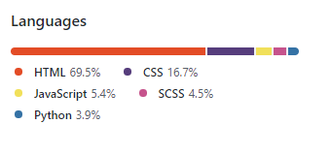

**Рис. 1 -** Используемые языки программирования, стилей и язык разметки. (предрелизная версия 0046)

Поскольку большая часть информации заложена в тексте, изображениях аудио и видео, можно заметить превосходство языка разметки в коде над стилями, back-end’ом и скриптами.

Python в данном проекте выполняет исключительно back-end часть, можно даже сказать имеет управляющую роль. Он является связующим звеном всего сайта, выполняет рендеринг и поддержку сайта в ходе работы его на локальном сервере. Несмотря на динамическую типизацию и прочие особенности языка, которые ведут к медленной работе, он идеально подходит для роли управляющего ЯП, из-за наличия огромного количества подключаемых модулей.

**Карта модулей:**

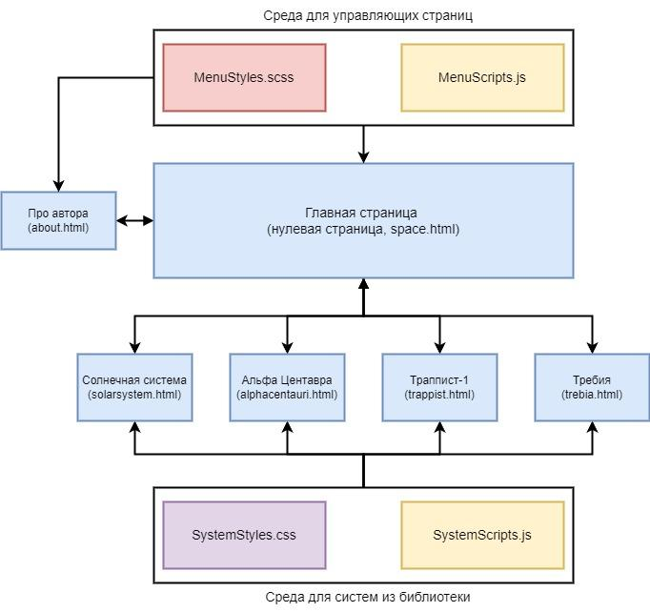

**Рис. 2** - Карта модулей сайта. (версия 0047)

Разделение скриптов и стилей в так называемые зоны как указано на *рис. 2*, помогает легче поддерживать код и быстрее писать поправки. Подобное разделение облегчает работу разработчика с технической и концептуально-идеологической точки зрения. При такой организации можно оперативно понять куда смотреть, чтобы найти ошибку.

Например, стилевая (графическая) ошибка найдена на странице alphacentauri.html - имея подобную карту, можно сразу понять что для исправления данной ошибки необходимо смотреть в ‘среда для систем из библиотеки’, далее мы знаем что ошибка в стиле, следовательно, открываем и SystemStyles.css и там уже исправляем семантические ошибки (или синтаксические в крайнем случае).

**Карта взаимодействий, путей:**

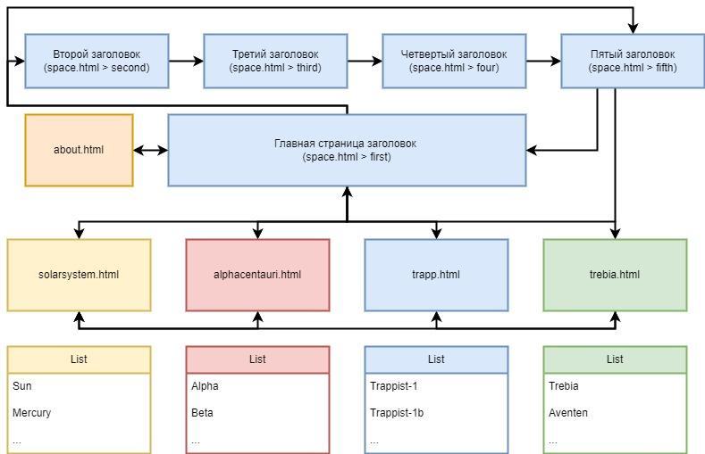

**Рис. 3** - Карта путей сайта. (версия 0047)

Как уже и было сказано о преобладание HTML языка разметки над ЯП и стилями, это следствие, и вполне очевидное, из специфики располагаемого на сайте контента. Далее в документации будет визуально и в контексте подробно рассказано о причинах.

Каждая стрелка на *рис. 3* это возможность перехода по ссылке или скрипту на следующую страницу или к следующей части контента расположенного на одной странице. Таким образом пользователь может легко и просто переходить от одной странице к другой, и просматривать содержание в контексте данной страницы.

Как можно понять из данной карты, по сути мы можем перемещаться откуда угодно и куда угодно. С главной страницы доступны все остальные: все системы и страница про автора. Со страниц систем можно получить доступ к каждой описанной планете, объекту, также можно вернуться к главной странице. В следующем разделе документации об этих переходах будет рассказано подробнее.

# **Разметка страниц**

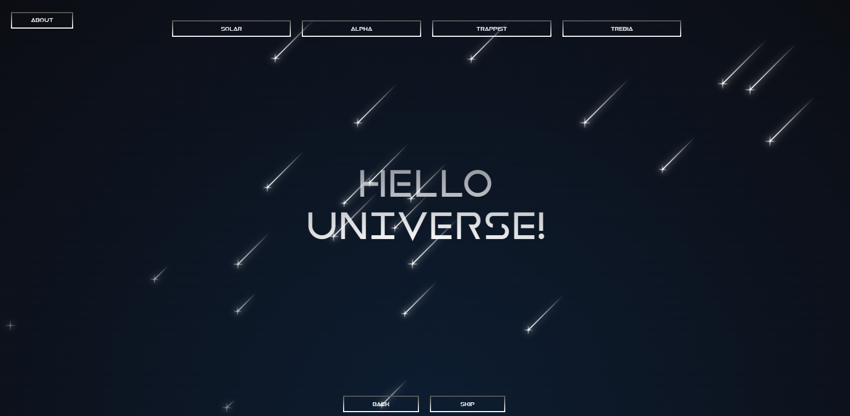

**Рис. 4** - Главная страница (нулевой индекс, ‘space.html’), начальный текст. (версия 0047.1 без quick fix 4)

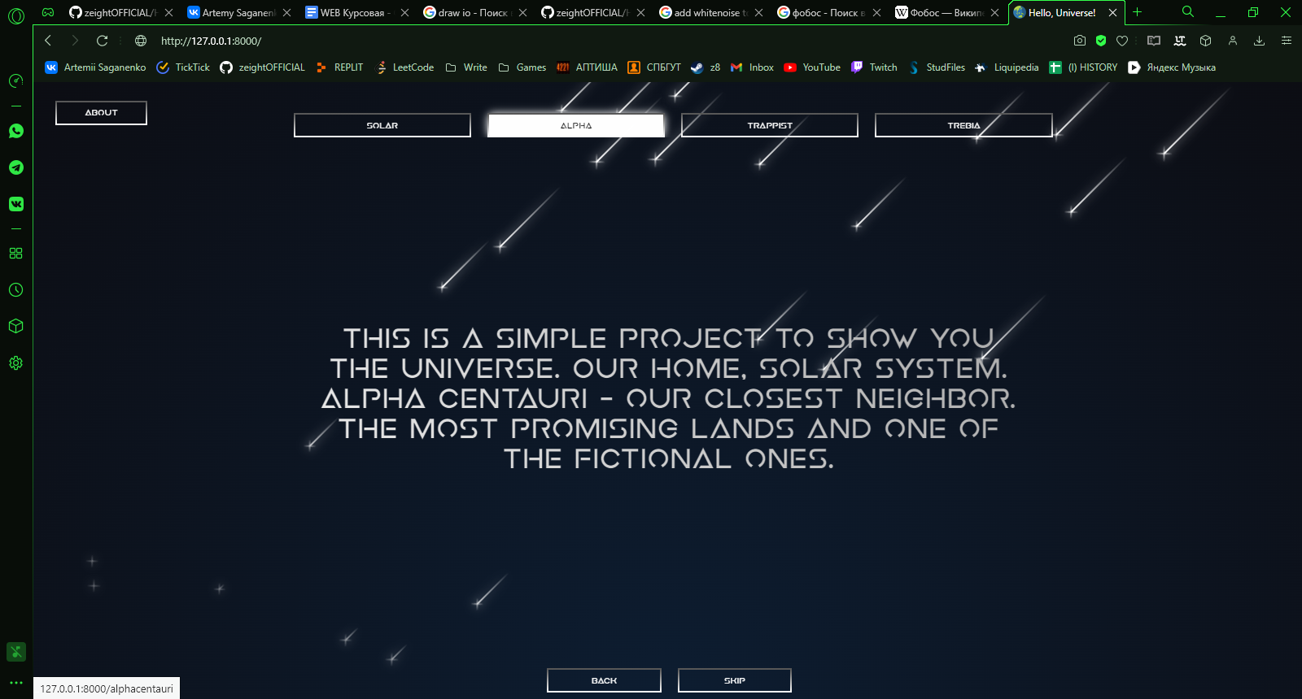

**Рис. 5** - Главная страница (нулевой индекс, ‘space.html’), третий текст. (версия 0047.1 без quick fix 4), мышь наведена на кнопку Alpha

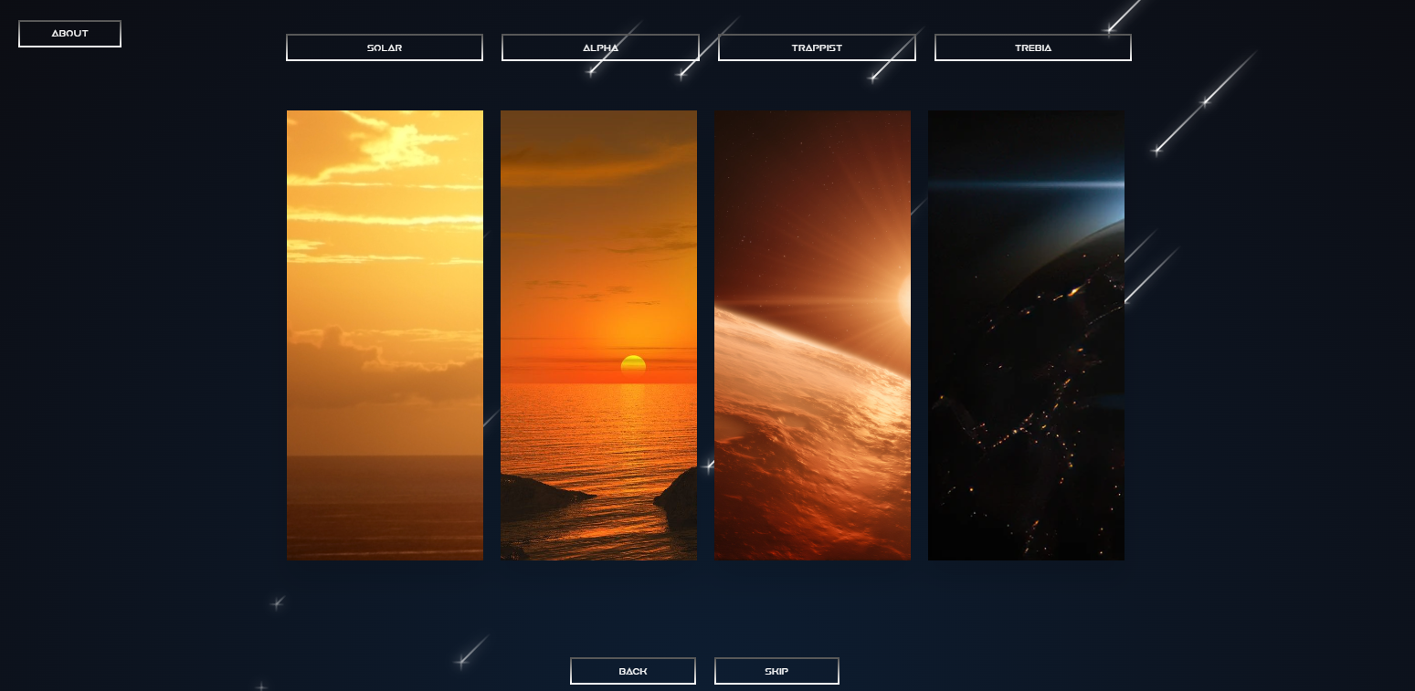

**Рис. 6** - Главная страница (нулевой индекс, ‘space.html’), последний объект. (версия 0047.1 без quick fix 4)

С главной страницы можно получить доступ к любой другой на данном сайте. Кнопка About - переводит на страницу про автора (about.html). Кнопки Solar, Alpha, Trebia, Trappist - отвечают за переход на страницы конкретных звездных систем (то есть, соответственно: ‘solarsystem.html’, ‘alphacentauri.html’, ‘trebia.html’, ‘trappist.html’). Кнопки Back и Skip управляют центральным экраном на котором расположены: сообщение приветствия - “Hello, Universe!” *рис. 4*, короткое объяснение смысла/принципа проекта *рис. 5,* а также, в конце, четыре карточки с изображениями систем со встроенными гиперссылками на эти конкретные звездные системы *рис. 6*. Обработано событие onclick для центрального текста, которое позволяет перемещаться между сообщениями в центре экрана.

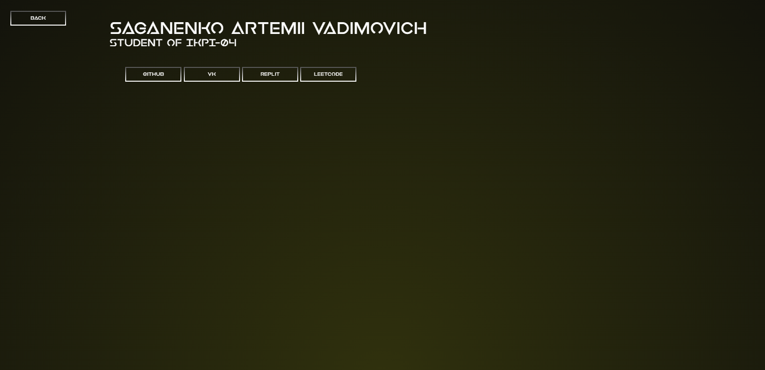

**Рис. 7** - Страница про автора (about.html), (версия 0047.1)

На странице про автора *рис. 7*, расположены кнопки для: возвращения на главную страницу (кнопка Back), перехода по гиперссылке на соцсети автора кнопки Github, VK, Replit, Leetcode.

| **Особенность (указаны не все)** | **Реализация, комментарий** |
| --- | --- |
| Фон с анимированными звездами. | SCSS+HTML5, каждая звезда div объект внутри контейнера, объект звезды генерируется в реальном времени случайно, размещается в верхнем углу и падает в левый нижний с помощью анимации. Отдельный key-frame для ‘хвоста’, падения и мерцания. |
| Карточки со звездными системами в конце | CSS+HTML5, каждая карточка отдельный объект внутри контейнера. Карточка изменяет свой внешний вид по факту наведения мыши. Из-за свойства display: flex контейнера, меняется не только эта карточка, но и соседние, происходит также изменения изображения. |
| Главный текст, вторичный, третичный и тд. | SCSS/CSS+HTML5, каждый текст анимирован с помощью key-frames по прозрачности. Для главного текста добавлен key-frame по расстоянию между буквами. К этому сверху добавлено свечение по наводке и внутритекстовый градиент. |
| Кнопки | SCSS+HTML5, key-frame по прозрачности при появлении, box-shadow, background-color, color по наведению. |
| Перемещение между экранами | CSS+HTML5, изменение свойств стиля left и right, для перехода между экранами. Добавлено свойство transition для плавности. |

На главной странице замечены проблемы с производительностью, из-за избыточного количества анимированных объектов, клиентское устройство может не справляться с обработкой большого количества div, каждый из которых рендерится по параметрам генерируемым прямо в коде. Это проблемы не была неожиданностью, но при этом, повлияло на качество конечного продукта. Возможно в дальнейшем будет предприняты попытки по исправлению данного изъяна.

С другой стороны страница про автора, обладает можно сказать, обратным свойством, она сильно производительна, однако это тоже не является неожиданностью, из-за малого количества располагаемого контента. Всего пять слабо анимированных кнопок.

Однако в целом стало понятно (хоть это и известный факт), что компьютерные системы (ПК) на сегодня очень плохо справляются с прозрачностью. Неважно рендерится ли содержание на сервере или на ПК.

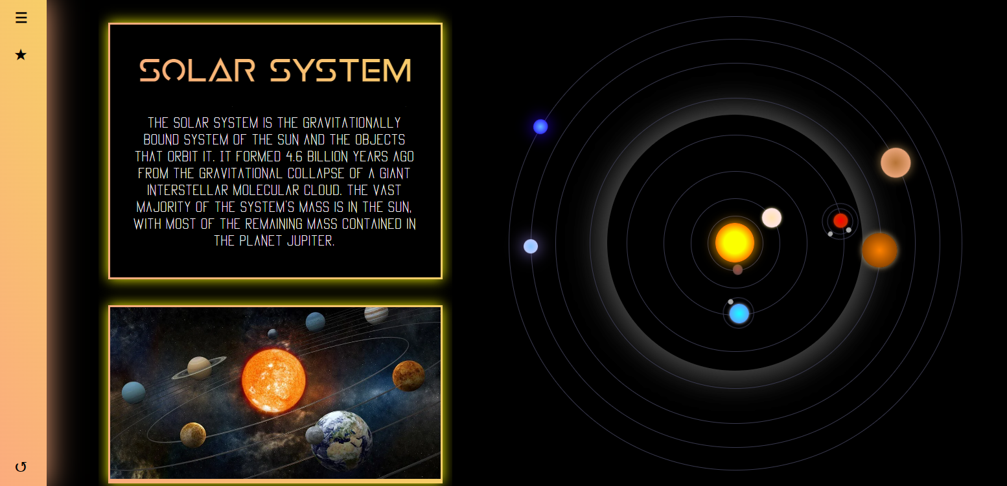

**Рис. 8** - Страница солнечной системы (solarsystem.html). Первичный экран. (версия 0047)

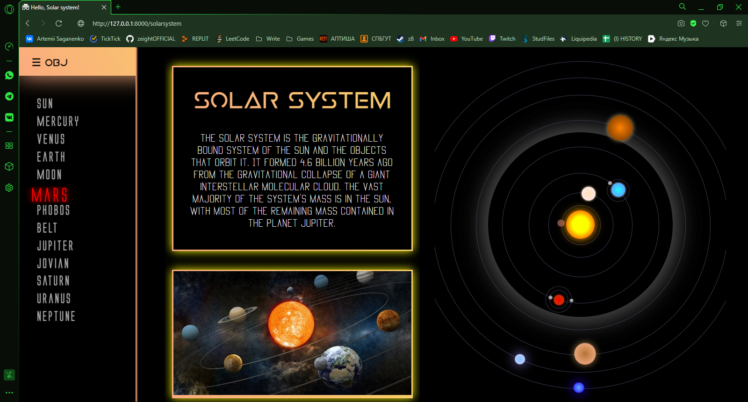

**Рис. 9** - Страница солнечной системы (solarsystem.html). Боковая панель с объектами системы, мышь наведена на ‘Mars’ (версия 0047)

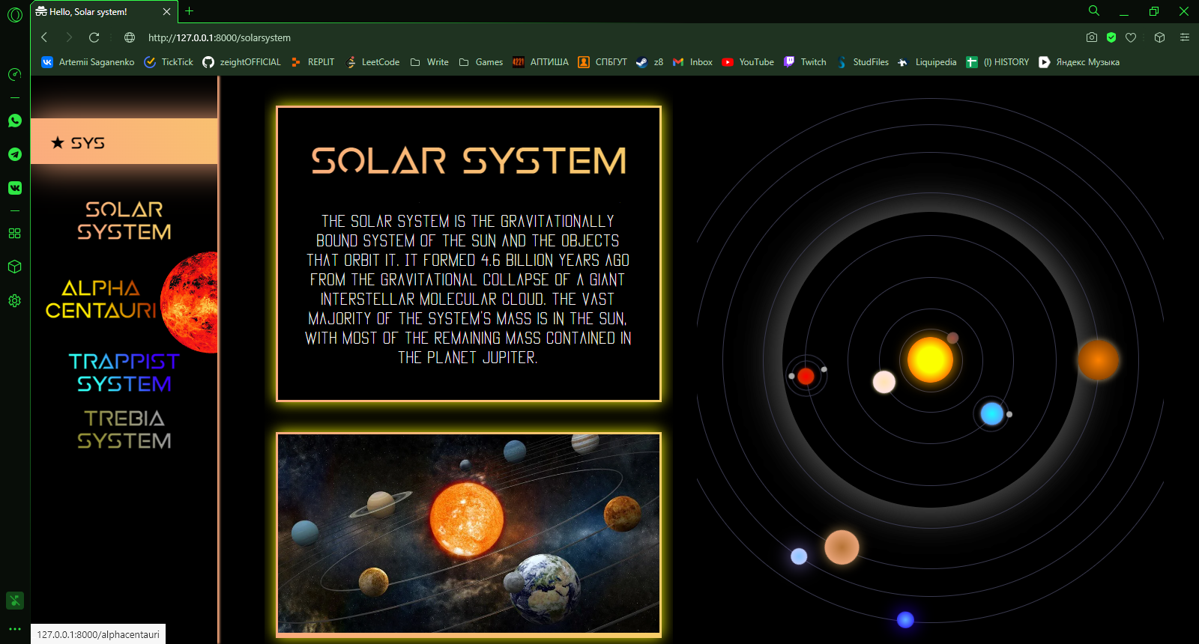

**Рис. 10** - Страница солнечной системы (solarsystem.html). Боковая панель со списком доступных звездных систем, мышь наведена на ‘Alpha Centauri’

(версия 0047)

Страница звездной системы состоит из трех частей: боковая панель, панель с информацией и векторное представление данной системы.

В левой части страницы **(боковая панель)** можно обнаружить панель на которой присутствует три кнопки (сверху вниз): первая отвечает за список объектов данной звездной системы, вторая за список звездных систем в библиотеке и третья за возвращение на главную страницу.

На *рис. 9* слева отображена панель, которая показывает список всех описанных объектов в данной звездной системе. В каждом объекте описано событие onclick. При нажатии на объект сменяется информация в центральной панели, на представляющую выбранный объект. Эта панель имеет критическую роль в работе сайта, так она отвечает за навигации внутри всех звездных систем.

На *рис. 10* слева отображена панель, которая показывает список всех завершенных звездных систем внутри библиотеки в целом. При нажатии на одну из четырех (за исключением той, которая сейчас просматривается) звездных систем происходит переход по ссылке на выбранную страницу.

В центральной части страницы **(панель с информацией)** находится панель, где расположен список фактов, изображений, аудио, видео, так или иначе представляющих объект внутри звездной системы или саму систему. Это ключевая панель, которая повествует пользователю об особенностях конкретного объекта. Большая часть контента располагается именно в данной панели.

В данной части использованы методы расположения контента разного формата внутри HTML страницы (например: iframe, использован как wrapper (оболочка) для вставки видео с видео хостинг серверов (youtube.com); sound, нативная оболочка для вставки аудио на страницу; p - параграф текста и img - оболочка изображения). Каждый отдельный элемент включен в рамку для отделения контента одной группы от другой. Это сделано для упрощения чтения и навигации пользователя на сайте.

В правой части страницы **(векторное представление)** представлен внешний вид системы с видом сверху/снизу (в космосе нет верха и низа). На данной модели не сохранены пропорции размера и расстояния, но частично сохранены пропорции времени (так например в солнечной системе день равен секунде, все секунды поделены на 10; Земля совершает оборот вокруг солнца за 365 дней, следовательно, на модели 36,5 секунды; при этом малые временные промежутки увеличены, чтобы быть различимыми пользователем, например Фобос, совершает оборот вокруг Марса за 7 часов, 0,03 секунды масштабированного оборота не различимы для пользователя, решение — округление до секунды). Все видимые объекты имеют обработанные события onclick. При вызове данных событий, информация в панели посередине сменяется на ту, что представляет выбранный объект.

| **Особенность (указаны не все)** | **Реализация, комментарий** |
| --- | --- |
| Векторное (визуальное) представление системы | CSS+HTML, звездная система сама по себе это контейнер для объектов внутри нее. Каждый объект системы это div’ы трех разных типов. Div для отображения самого объекта (планеты), имеющий параметры закраски (background-color), размера, свечения и так далее. Данный div имеет onclick обработчик, который меняет центральную панель. Второй div ответственен за визуальное и параметрическое отображение орбиты объекта, имеет регулируемый размер. Третий div отображает вращение первого div’а (объекта планеты) внутри второго div’а (объекта орбиты). В данном div’е описана сама анимация key-frame с названием spin-right - вращение по часовой стрелке. Тут же задана скорость вращения с помощью времени. JS скрипт генерирует случайное положение планеты при запуске страницы, с помощью animation-delay и случайного числа. |
| Боковые панели (панель) | CSS+HTML+JS, развернутая боковая панель — отдельный div-объект, имеющий по умолчанию (при запуске страницы) нулевую ширину. При нажатии кнопки в левой части страницы, ширина панели плавно (с помощью transition) увеличивается и все подобъекты боковой панели становятся видимыми. В случае нажатия кнопки закрытия боковой панели, происходит обратный процесс. Главной сложностью было параллельное изменение размера центральной и правой панели при открытии боковой. Там происходит точно тот же процесс изменения параметра left и width. |
| Боковые панели  (анимации) | CSS+HTML, при наведении на объекты звездной системы выполняется событие hover, которое на время добавляет text-shadow, увеличивает font-size, и изменяет padding-left, для визуального выделения. При наведении на звездную систему из списка, изменяется набор многих параметров. В том числе: padding-left, padding-top для текста и padding-left для изображения. |
| Центральная панель | CSS+HTML+JS, использовано множество методов для отображения разного рода контента, главные стилевые особенности заключены в контейнерах: iframe, slider, sound, button. Для соответственно, отображения встроенного youtube видео, для слайдера, реализованного с помощью JS, для изображений или текста с кнопками для перехода между слайдами, для нативного расположения аудиозаписи на странице и перехода по внешним ссылкам и закрытия панелей. |

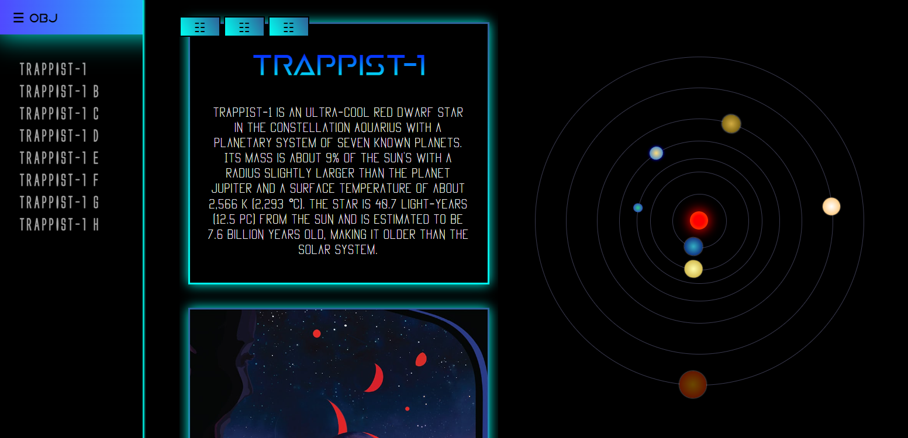

**Рис. 11** - Страница системы Траппист 1 (trappist.html). Боковая панель со списком доступных звездных систем.

(версия 0047)

# **Организация сервера**

| **Структура папок** | **.idea** содержит информацию, в том числе XML файлы, от VS code о параметрах, конфигурации Django проекта.  **compiled** папка для хранения, откомпилированных в CSS файлы**,** стилей написанных на языке SCSS  **mysite** содержит файлы конфигурации Django сервера, а также запускающие последовательности и функции рендеринга HTML страниц.  **sections** содержит все прописанные HTML страницы сайта.  **static** содержит все статичные файлы проекта: SCSS, CSS, JS, jpg, png, mp3, ttf, ico. |
| --- | --- |
| **Папка статичного контента** | |
| **Папка sections, страниц сайта** | |

|  |
| --- |
| Запуск сервера. Клиент заходит на стартовую страницу и страницу trebia.html. Можно заметить GET запросы на сервер для получения static объектов. |

# **Запуск сервера**

| **Требования:**   1. Python >3.9.5 2. Django >4.0.6 3. Django-compressor 4. Django-libsass 5. python-decouple >3.6 6. IDE способная запускать/интерпретировать Python код (например VS code, PyCharm) |
| --- |
| **Команды:**   1. python manage.py migrate #при первом запуске 2. python manage.py runserver #для запуска сервера   *обе команды должны выполняться в корневой директории сервера. |

# **Облачное хранение**

<https://github.com/zeightOFFICIAL/HelloUniverse>

# **Планы**

**48** - исправление визуальных ошибок на главной странице

**49** - улучшение оптимизации в проекте, в частности, большая работа с главной страницей.

**50** - отключение debug мода в Django фреймворке, работа со серверной погрузкой статичных файлов (Python библиотека whitenoise).

**51** - перевод всех звездных объектов в JS классы.

**52** - сборка страниц на основе классов созданных в версии 51.

**53** - корректировка стилей для итеративного расположения большого кол-во объектов.

**54** - Привязка классов созданных в версии 51 к SQLite.

**55** - Создание функции добавления новых звездных систем и объектов.

# **Вывод**

В процессе выполнения данной курсовой работы был разработан полноценный web-сайт с полноценными, рабочими back и front-end частями. Использованы некоторые современные инструменты для создания сайтов. В том числе, фреймворк Django, язык стилей SCSS, язык разметки HTML5, web-инструменты генерации кода, web-библиотеки сниппетов. Web-сайт содержит практичную и релевантную информацию по выбранной теме и развернут на локальном хосте с помощью фреймворка. Он [сайт] доступен пользователям в локальной среде.

Сайт и его контент придерживается, указанных в задачах, трех аспектов: доступность (нет никаких ограничителей, контент доступен на любых устройствах и прост в понимании для обычного пользователя), наглядность (помимо скучного текста, пользователь может изучать изображения, видео, аудио), простота в навигации (пользователю понимает как добраться до определенной страницы сайта, он может без особых затруднений попасть на нужную ему страницу).

Были предприняты попытки упростить код для понимания, в случае перехода проекта в руки других разработчиков и организаций.

Получены ключевые навыки разработки и верстки web-сайта. Получены навыки написания скриптов на JS, стилей на CSS, SCSS, разметки на HTML5, использования фреймворка Django, написания кода на ЯП Python и поддержания локального сайта, изучена базовые структуры web-сайтов, изучены GET запросы и методы расположения статичных файлов на сайте.

На сайте представлена информация о звездных системах, и объектах внутри.

Таким образом можно сделать вывод, что в связи с достижением цели работы и успешной поэтапной реализации всех ее задач, данную курсовую работу можно считать завершенной.

# 

# **Источники и ресурсы**

| <https://freefrontend.com/>  <https://codepen.io/>  Помощь с написанием и оптимизацией анимаций; помощь с CSS/SCSS; использовано большое количество SCSS/CSS сниппетов. |
| --- |
| <https://www.w3schools.com/>  Помощь с написанием и оптимизацией сайтов, анимаций; помощь с синтаксисом и организацией HTML/HTML5 кода; помощь с написанием JavaScript скриптов; использованы некоторые сниппеты CSS. |
| <https://cssgradient.io/>  Генерация кода градиента; теоретическая помощь в организации шрифтов. |
| <https://www.djangoproject.com/>  Работа с Django фреймворком, помощь с Python, Django, CSS, SCSS, HTML5; в целом большая часть проекта сделана с помощью руководств с данного сайта. |
| <https://medium.com/@taylorberukoff/using-scss-sass-with-django3-d0930936610c>  Подключение SCSS к Django |
| <https://github.com/>  <https://docs.google.com/>  <https://app.diagrams.net/>  Создание документации и поддержка проекта. |
| <https://www.nasa.gov>  <https://yandex.ru/images/>  <https://www.google.com/>  <https://www.flaticon.com/>  <https://www.rawpixel.com/>  Статичные файлы (изображения) |
| <https://www.youtube.com/>  Статичные файлы (аудио и видео) |
| <https://replit.com/~>  Облачная IDE и по совместительству форум для программистов; помощь с кодом. |
| <https://www.sololearn.com>  Онлайн платформа для обучения языкам программирования и по совместительству форум для программистов; помощь с кодом. |

1. Sass и SCSS (Syntactically Awesome Stylesheets и Sassy CSS) - метаязыки на основе CSS главной целью которых является упрощения написания стилей и увеличение их абстрактности.